Úlohy počas štúdia doma na týždeň od 19. 04. do 23. 04. 2021

Trieda: 7. A Predmet: Anglický jazyk Vyučujúci: M. Tkáčová
______________________________________________________________________________
UTOROK (20. 04. 2021):

Úloha č. 1: Odpíšte si do zošita nasledujúce nepravidelné slovesá a NAUČTE sa ich:
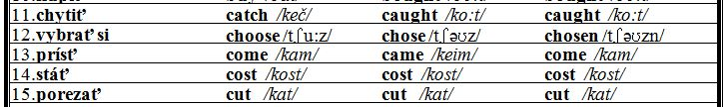

Úloha č. 2: Vypracujte si do zošita cvičenie. Vašou úlohou je správne usporiadať slová a vytvoriť vetu v predprítomnom čase:

STREDA (21. 04. 2021): 2. VYUČOVACIA HODINA = ONLINE HODINA
Úloha č. 1: Odpíšte si nasledujúce nepravidelné slovesá a NAUČTE sa ich:
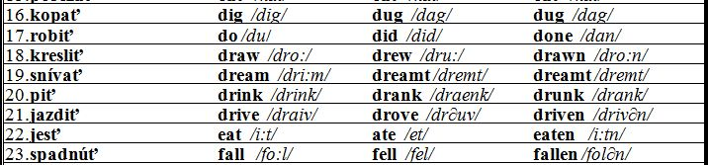
Úloha č. 2: Vypracujte do zošita nasledujúce cvičenie. Podľa tabuľky vytvorte vety v predprítomnom čase.

PIATOK (16. 04. 2021): 5. VYUČOVACIA HODINA = ONLINE HODINA
Úloha č. 1: Odpíšte si nasledujúce nepravidelné slovesá a NAUČTE sa ich:
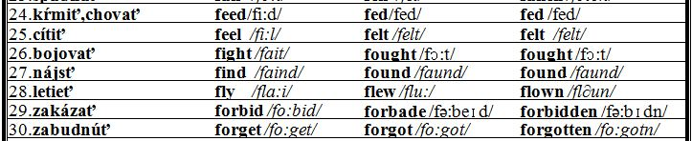
Úloha č. 2: Vypracujte do zošita nasledujúce cvičenie. Vašou úlohou je vytvoriť kladné a záporné vety v predprítomnom čase
Pomôcka: make = made, shut = shut, hear = heard, learn = learnt

